
Муниципальное образование Кондинский район
Ханты-Мансийского автономного округа – Югры

АДМИНИСТРАЦИЯ КОНДИНСКОГО РАЙОНА

ПОСТАНОВЛЕНИЕ

от 22 ноября 2018 года |  |  | № 2288
 | пгт. Междуреченский

Об утверждении проекта планировки и
проекта межевания территории

В соответствии со статьей 45 Градостроительного кодекса Российской Федерации, Федеральным законом от 06 октября 2003 года № 131-ФЗ «Об общих принципах организации местного самоуправления в Российской Федерации», администрация Кондинского района постановляет:
1. Утвердить проект планировки и проект межевания территории по объекту «Разведочная скважина № 10806Р Польемского месторождения» (приложение 1, 2).
2. Постановление разместить на официальном сайте органов местного самоуправления Кондинского района Ханты-Мансийского автономного
округа - Югры.
3. Контроль за выполнением постановления возложить на заместителя главы района С.А. Боенко.

Исполняющий обязанности  главы района |  | А.А.Мухин

см/Банк документов/Постановления 2018
Приложение 1
к постановлению администрации района
от 22.11.2018 № 2288

- Проект планировки территории
1. Проект планировки территории. Графическая часть.

Для размещения линейного объекта «Разведочная скважина № 10806Р Польемского месторождения», расположенного на территории Кондинского района
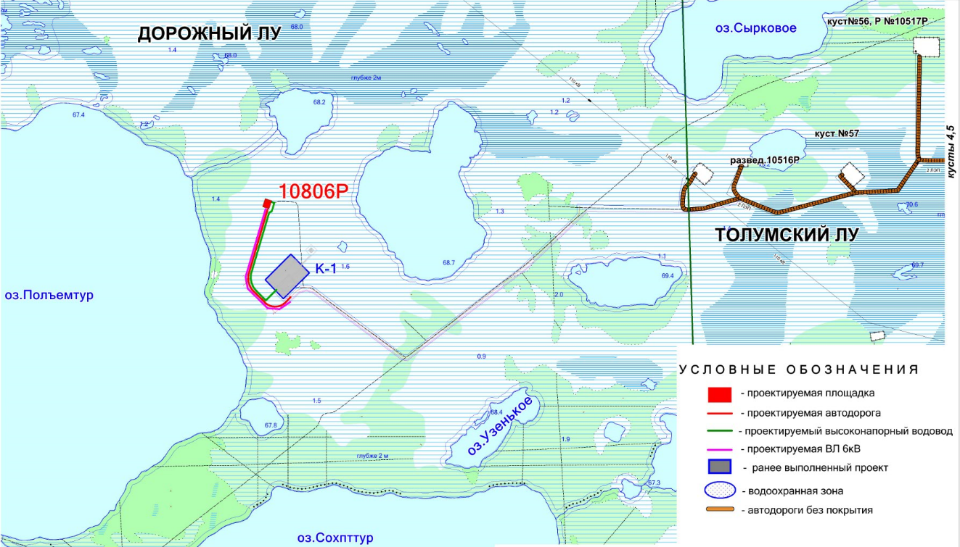

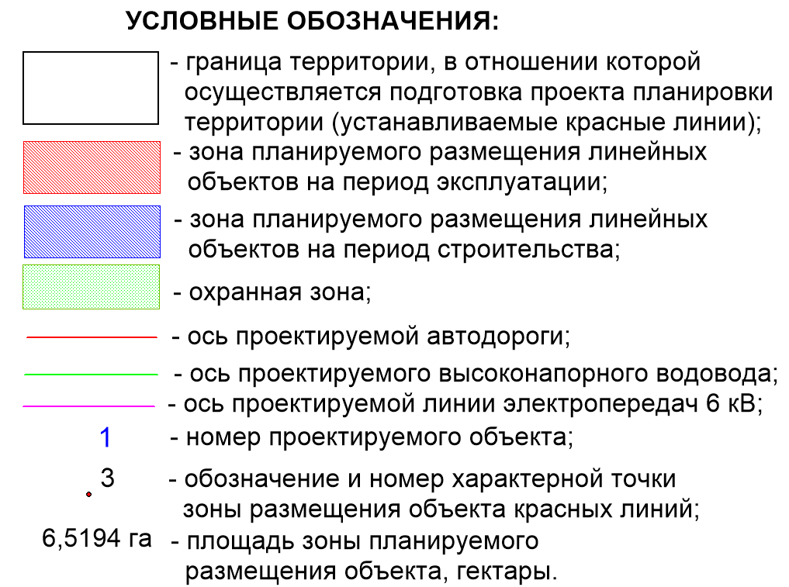

Масштаб 1:25 000
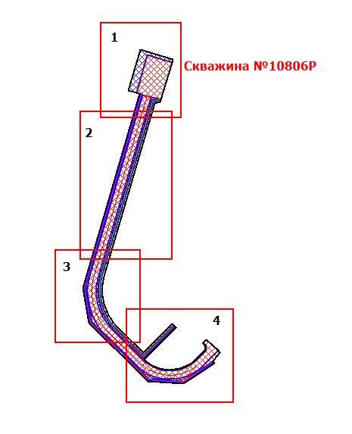

Экспликация зон проектируемого
размещения линейных объектов
Номер | Наименование
1 | «Разведочная скважина №10806Р Польемского месторождения»

Экспликация проектируемых объектов
№ | Наименование
1 | Площадка скважины №10806Р
2 | Автодорога до площадки скважины №10806Р
3 | Высоконапорный водовод до площадки скважины №10806Р
4 | ВЛ 6 кВ до площадки скважины №10806Р

Масштаб 1:10 000

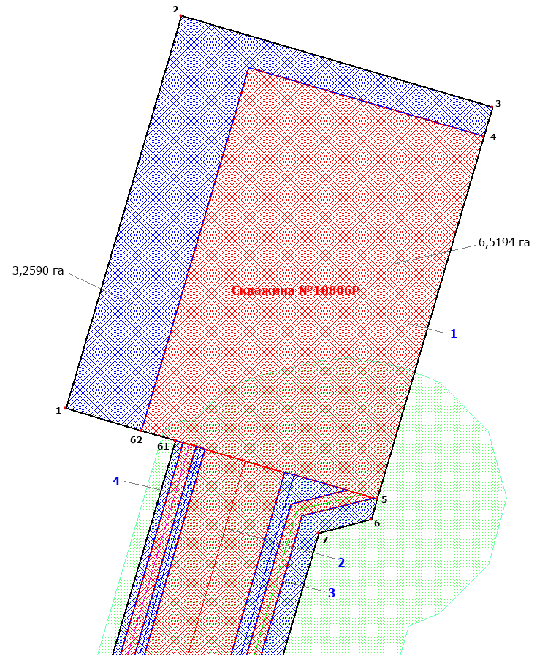

Масштаб 1:1000
Лист 1

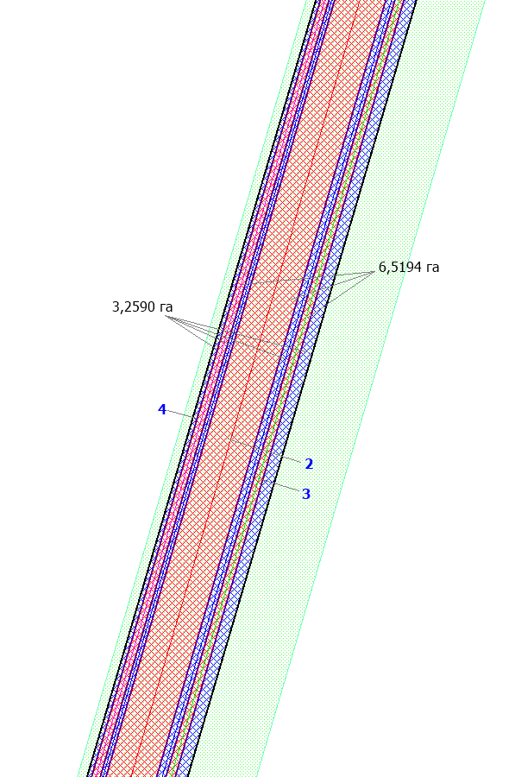

Масштаб 1:2000
Лист 2

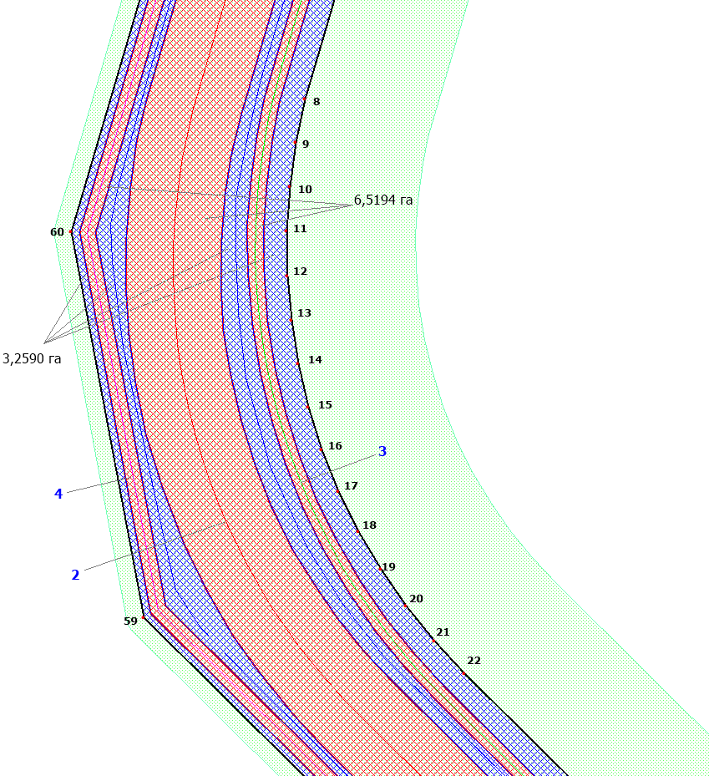

Масштаб 1:1000
Лист 3

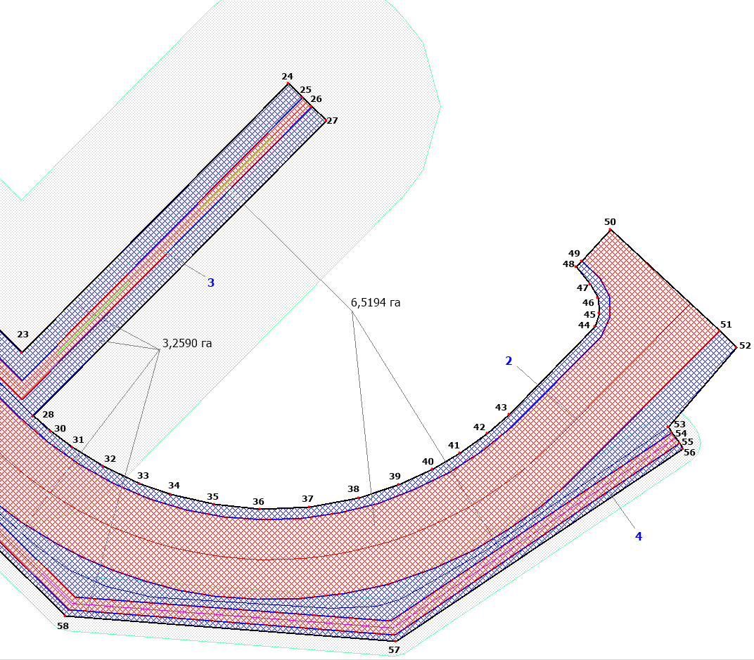

Масштаб 1:1000
Лист 4

2. Положение о размещении линейных объектов

2.1. Наименование, основные характеристики и назначение

планируемого для размещения объекта

Наименование объекта - «Разведочная скважина № 10806Р Польемского месторождения».
Проектом планировки территории предусмотрено строительство коммуникаций к кустовой площадке в составе автодорог, линий электропередач, нефтесборных сетей и высоконапорного водовода:
площадка скважины № 10806Р;
трасса автодороги от проектной автодороги на Куст № 1 Польемского до площадки скважины № 10806Р;
высоконапорный водовод от т. вр. в проектный водовод на куст № 1 до площадки скважины № 10806Р;
ВЛ 6кВ от проектной ВЛ-6кВ на куст № 1 Польемского до площадки скважины
№ 10806Р.
Кустовая площадка предназначена для размещения временных зданий и сооружений, складирования строительных материалов и конструкций.
Проектирование мостов, путепроводов, транспортных развязок в разных уровнях в проектной документации не предусмотрено.

2.2. Перечень субъектов Российской Федерации и муниципальных районов, на территориях которых устанавливается зона планируемого размещения объекта

В административном отношении район работ расположен в Кондинском районе Ханты-Мансийского автономного округа - Югры Тюменской области, на территории Польемского месторождения (недропользователь ООО «ЛУКОЙЛ-Западная Сибирь»).
Ближайшими населенными пунктами к месту проведения работ являются: п. Супра, расположен в 32 км северу от участка работ, г. Урай расположен в 51 км южнее участка работ. Ближайшая железнодорожная станция находится в пгт. Междуреченский. Станция расположена на расстоянии 210 км (по автодорогам) к юго-востоку от района изысканий. Арендатором является ООО «ЛУКОЙЛ-Западная Сибирь» ТПП «Урайнефтегаз». Арендодателем - территориальный отдел Урайское лесничество, Урайское участковое лесничество.

Таблица 1. Перечень координат характерных точек границ зоны планируемого размещения объекта

Обозначение характерных точек границ | Координаты, м
Обозначение характерных точек границ | X | Y
1 | 2 | 3
1 | 907656.65 | 2438085.22
2 | 907796.68 | 2438133.68
3 | 907758.48 | 2438244.62
4 | 907748.09 | 2438241.03
5 | 907618.65 | 2438196.40
6 | 907611.52 | 2438193.93
7 | 907607.36 | 2438174.51
8 | 907012.86 | 2437969.11
9 | 906999.22 | 2437965.50
10 | 906985.35 | 2437962.92
11 | 906971.33 | 2437961.37
12 | 906957.23 | 2437960.86
13 | 906943.12 | 2437961.40
14 | 906929.10 | 2437962.99
15 | 906915.24 | 2437965.62
16 | 906901.61 | 2437969.26
17 | 906888.28 | 2437973.92
18 | 906875.34 | 2437979.53
19 | 906862.86 | 2437986.11
20 | 906850.88 | 2437993.59
21 | 906839.51 | 2438001.93
22 | 906828.79 | 2438011.10
23 | 906739.08 | 2438093.73
24 | 906835.69 | 2438198.61
25 | 906830.17 | 2438203.68
26 | 906826.50 | 2438207.07
27 | 906820.94 | 2438212.17
28 | 906715.01 | 2438096.95
29 | 906714.93 | 2438097.02
30 | 906708.92 | 2438103.31
31 | 906702.53 | 2438111.04
32 | 906694.75 | 2438122.44
33 | 906687.65 | 2438135.79
34 | 906682.97 | 2438147.41
35 | 906678.50 | 2438163.46
36 | 906676.05 | 2438180.67
37 | 906675.96 | 2438199.13
38 | 906678.54 | 2438217.73
39 | 906682.77 | 2438233.05
40 | 906688.11 | 2438246.22
41 | 906693.66 | 2438256.77
42 | 906700.64 | 2438267.45
43 | 906707.23 | 2438275.78
44 | 906738.85 | 2438309.70
45 | 906743.76 | 2438311.57
46 | 906749.65 | 2438311.31
47 | 906754.91 | 2438308.63
48 | 906761.55 | 2438303.64
49 | 906763.58 | 2438305.72
50 | 906775.11 | 2438317.04
51 | 906734.97 | 2438356.22
52 | 906728.54 | 2438362.44
53 | 906699.83 | 2438335.31
54 | 906697.70 | 2438336.60
55 | 906693.42 | 2438339.19
56 | 906691.28 | 2438340.49
57 | 906623.84 | 2438229.36
58 | 906639.08 | 2438105.62
59 | 906851.13 | 2437910.30
60 | 906974.33 | 2437893.00
61 | 907643.14 | 2438124.40
62 | 907647.31 | 2438112.15

Общая площадь зоны планируемого размещения линейного объекта «Разведочная скважина № 10806Р месторождения» составляет 9,7784 га. Из них 9,2927 га по проекту
У-2452 и ранее отведенные земли 0,4857 га.

Таблица 2. Расчет площади зоны планируемого размещения объекта

Наименование проектируемого объекта | Площадь вновь испрашиваемых земельных участков, га | Площадь по земельным участкам, стоящих на кадастровом учете и ранее предоставленных в аренду, га | Площадь зоны размещения проектируемого объекта, га | Землепользователь, арендатор
«Разведочная скважина №10806Р месторождения» | На период эксплуатации
«Разведочная скважина №10806Р месторождения» | 6,2444 | 0,2750 | 6,5194 | ТПП «Урайнефтегаз» ООО «ЛУКОЙЛ-Западная Сибирь»
«Разведочная скважина №10806Р месторождения» | На период строительства
«Разведочная скважина №10806Р месторождения» | 3,0483 | 0,2107 | 3,2590 | ТПП «Урайнефтегаз» ООО «ЛУКОЙЛ-Западная Сибирь»
Итого | 9,2927 | 0,4857 | 9,7784

2.3. Перечень координат характерных точек границ зон планируемого размещения линейных объектов, подлежащих переносу (переустройству) из зон планируемого размещения объекта

Проектом планировки территории не предусматривается перенос (переустройство) линейных объектов из зон планируемого размещения объекта.

2.4. Предельные параметры разрешенного строительства, реконструкции линейных объектов капитального строительства, входящих в состав объекта

в границах зон его планируемого размещения

Предельные (минимальные и (или) максимальные) размеры земельных участков и предельные параметры разрешенного строительства, реконструкции линейных объектов капитального строительства не подлежат установлению.
Учитывая основные технические характеристики проектируемого линейного объекта, проектом планировки территории определены границы зоны его планируемого размещения.
Общая площадь зоны планируемого размещения проектируемого линейного объекта составляет 9,7784 га, в том числе: площадь размещения проектируемых объектов в границах земельных участков, сведения о которых содержатся в Едином государственном реестре недвижимости, государственном лесном реестре и предоставленных в пользование на правах аренды - 9,2927 га.
Граница зоны планируемого размещения линейного объекта установлена в соответствии с требованиями действующих норм отвода земель и учтена при разработке рабочего проекта.

2.5. Информация о необходимости осуществления мероприятий по сохранению объектов культурного наследия от возможного негативного воздействия

в связи с размещением объекта

На территории размещения проектируемого линейного объекта объекты культурного наследия, включенные в Единый государственный реестр объектов культурного наследия Российской Федерации, выявленные объекты культурного наследия и объекты, обладающие признаками объекта культурного наследия, отсутствуют.
Осуществление мероприятий по защите сохраняемых объектов капитального строительства (существующих и строящихся на момент подготовки проекта планировки территории) и объектов капитального строительства, планируемых к строительству в соответствии с ранее утвержденной документацией по планировке территории, не предусмотрено.

2.6. Информация о необходимости осуществления мероприятий

по охране окружающей среды

В соответствии с Федеральным законом от 10 января 2002 года № 7-ФЗ «Об охране окружающей среды» при проектировании зданий, строений, сооружений и иных объектов должны предусматриваться мероприятия по предупреждению и устранению загрязнения окружающей среды, применяться технологии, способствующие охране окружающей среды, восстановлению природной среды, рациональному использованию и воспроизводству природных ресурсов.
Проведение строительных работ и последующая эксплуатация проектируемых объектов повлечет за собой определенное отрицательное воздействие на компоненты окружающей среды: приземный слой атмосферы; поверхностные и подземные воды; геологическую среду, почвенный покров; флору и фауну района строительства.
При осуществлении строительства внутрипромысловой автомобильной дороги и иных объектов принимаются меры по охране окружающей среды, восстановлению природной среды, рекультивации земель, благоустройству территорий в соответствии с законодательством Российской Федерации.

2.7. Информация о необходимости осуществления мероприятий по защите территории

от чрезвычайных ситуаций природного и техногенного характера

и по обеспечению пожарной безопасности и гражданской обороне

В соответствии с пунктом 14 статьи 48 Градостроительного кодекса Российской Федерации мероприятия по гражданской обороне и предупреждению чрезвычайных ситуаций разрабатываются в составе проектной документации особо опасных, технически сложных и уникальных, а также опасных производственных объектов, определяемых в соответствии с Федеральным законом от 21 июля 1997 года № 116-ФЗ «О промышленной безопасности опасных производственных объектов» и Федеральным законом от 21 декабря 1994 года № 68-ФЗ «О защите населения и территории от чрезвычайных ситуаций природного и техногенного характера».
В соответствии с постановлением Правительства Российской Федерации
от 19 сентября 1998 года № 1115 «О порядке отнесения организаций к категориям по гражданской обороне (секретный)» проектируемый объект является некатегорированным, разработка мероприятий по гражданской обороне не требуется.
В соответствии с Федеральным законом от 22 июля 2008 года № 123-ФЗ «Технический регламент о требованиях пожарной безопасности» каждый объект защиты должен иметь систему обеспечения пожарной безопасности, Целью создания такой системы является предотвращение пожара, обеспечение безопасности людей и защита имущества при пожаре.
Приложение 2
к постановлению администрации района
от 22.11.2018 № 2288

II. Проект межевания территории
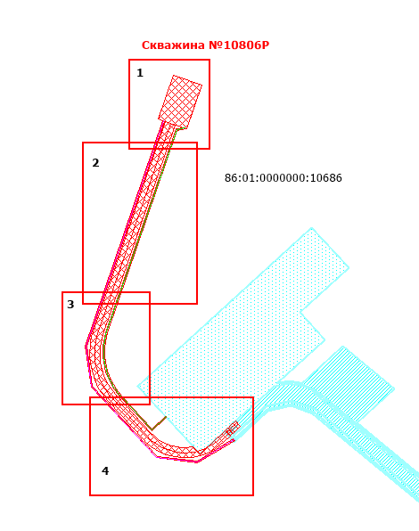
для размещения линейного объекта «Разведочная скважина №10806Р Польемского месторождения», расположенного на территории муниципального образования Кондинского района

Масштаб 1:10 000
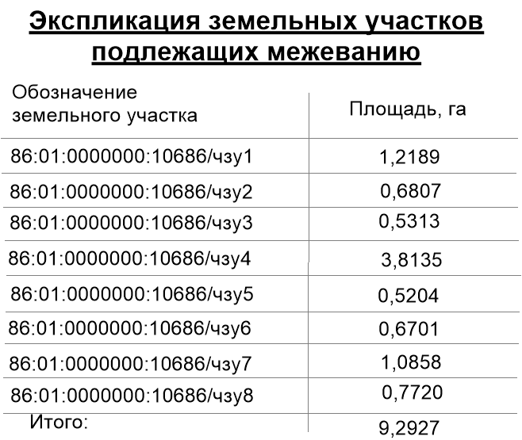
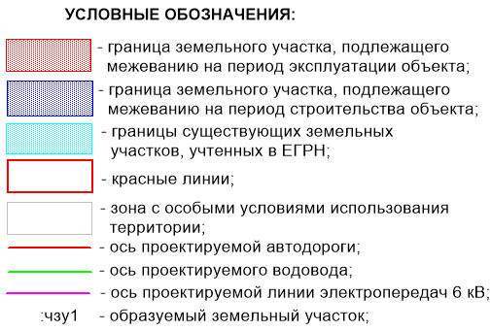

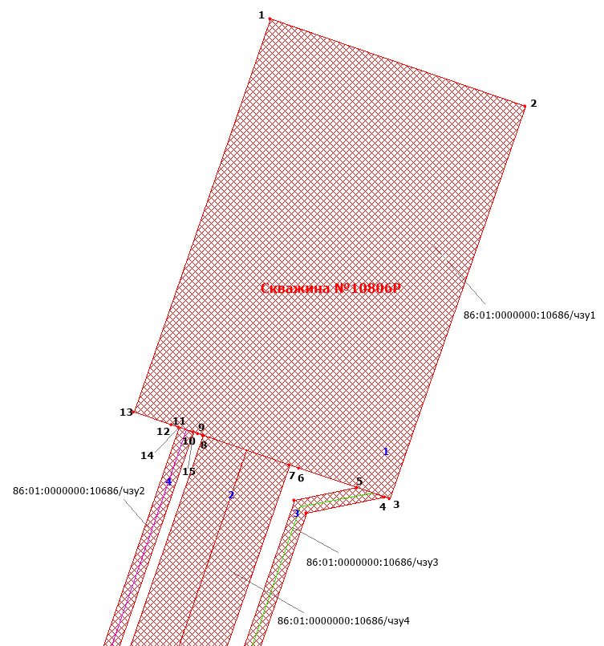

Масштаб 1:1000
Лист 1

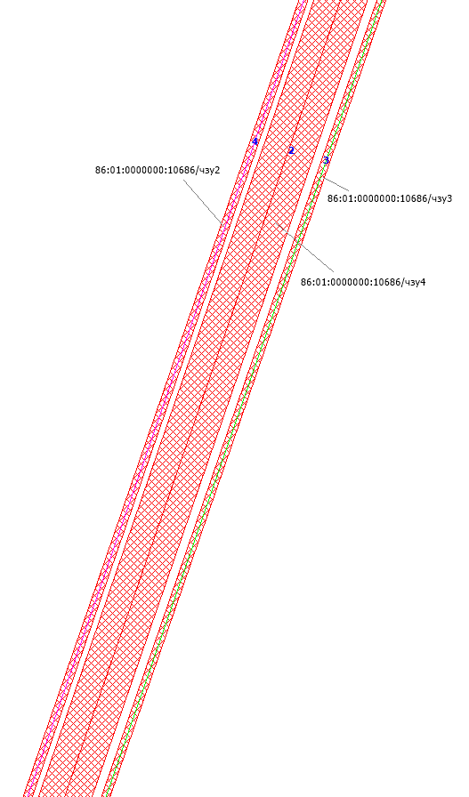

Масштаб 1:2000
Лист 2
Масштаб 1:250

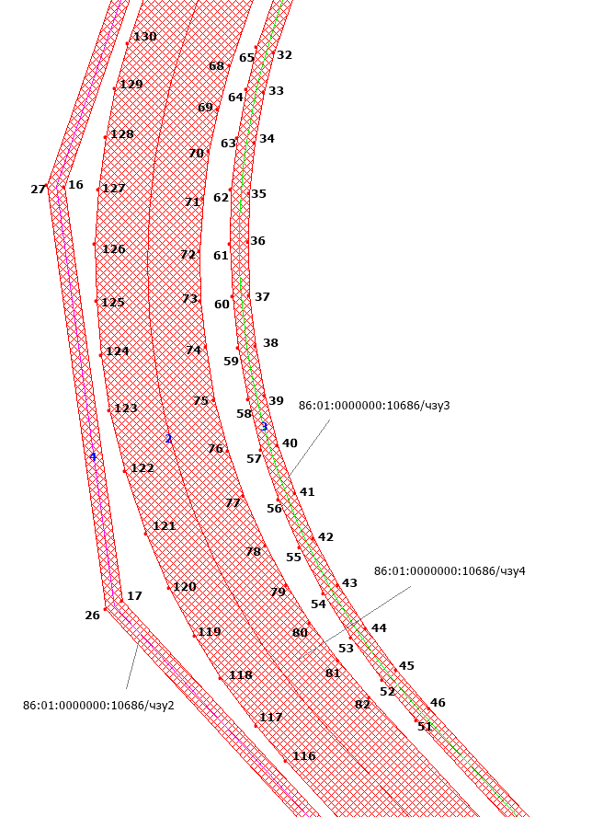

Масштаб 1:1000
Лист 3

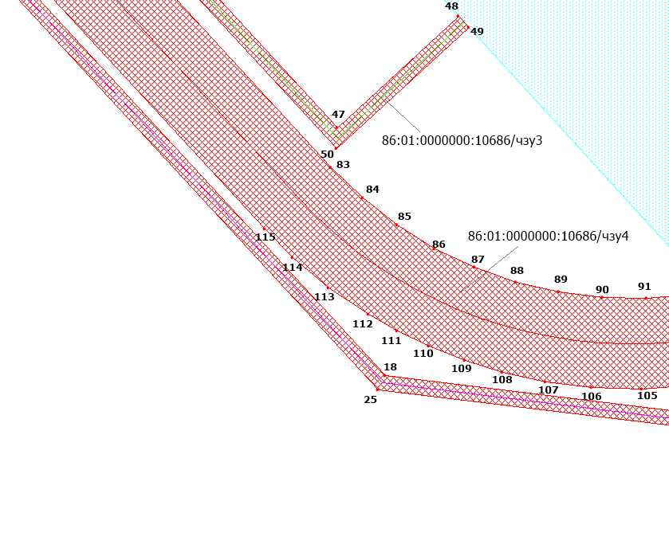
ДА лесного участка
№0029/17-13-ДА

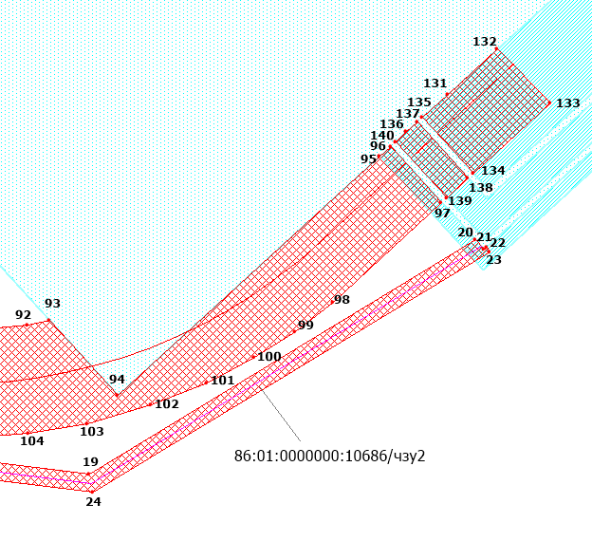
ДА лесного участка
№0028/17-13-ДА

Масштаб 1:2000
Лист 4
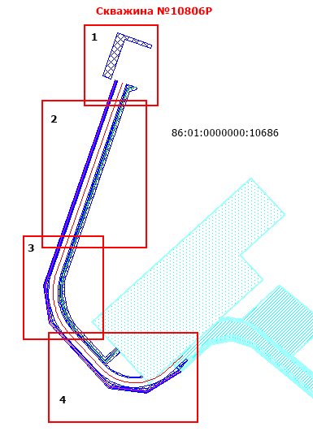

Масштаб 1:10 000

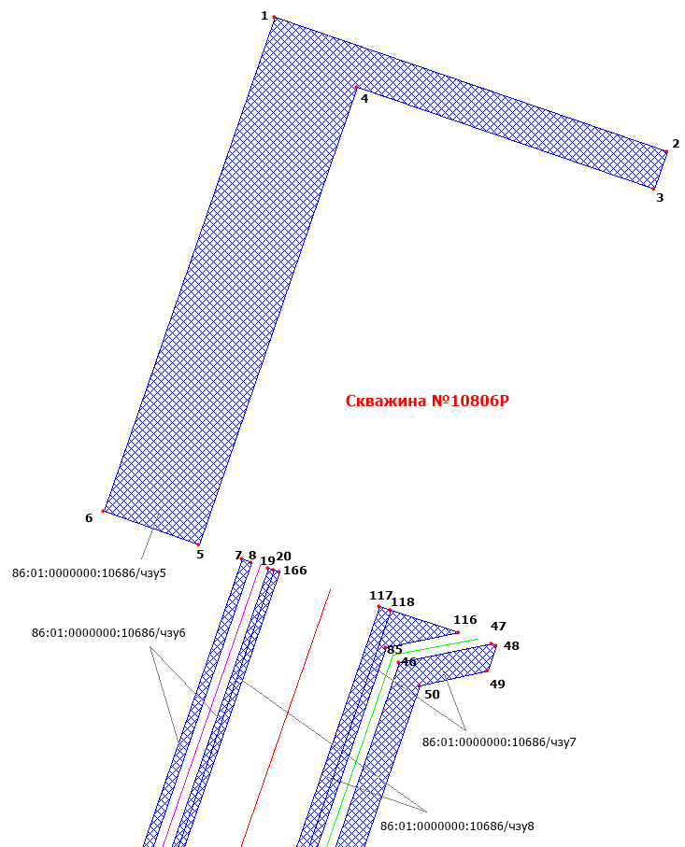

Масштаб 1:1000
Лист 1

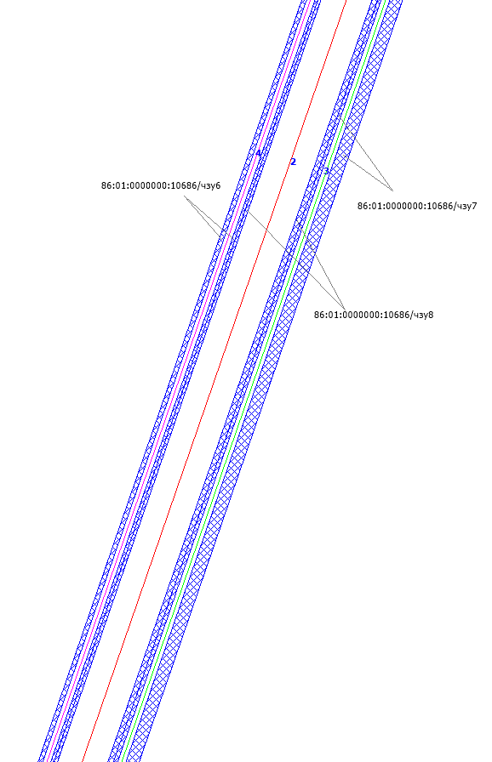

Масштаб 1:2000
Лист 2
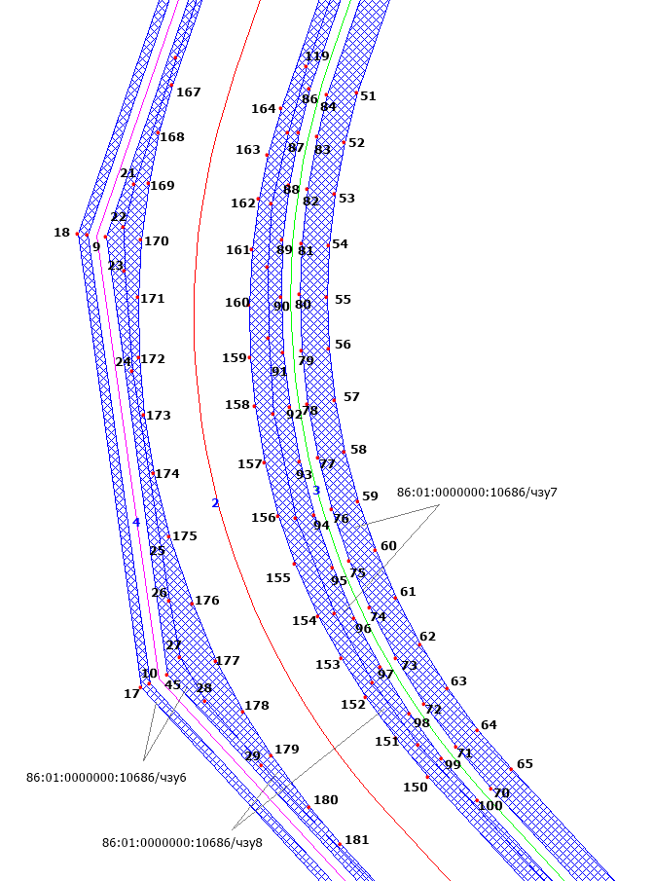

Масштаб 1:1000
Лист 3
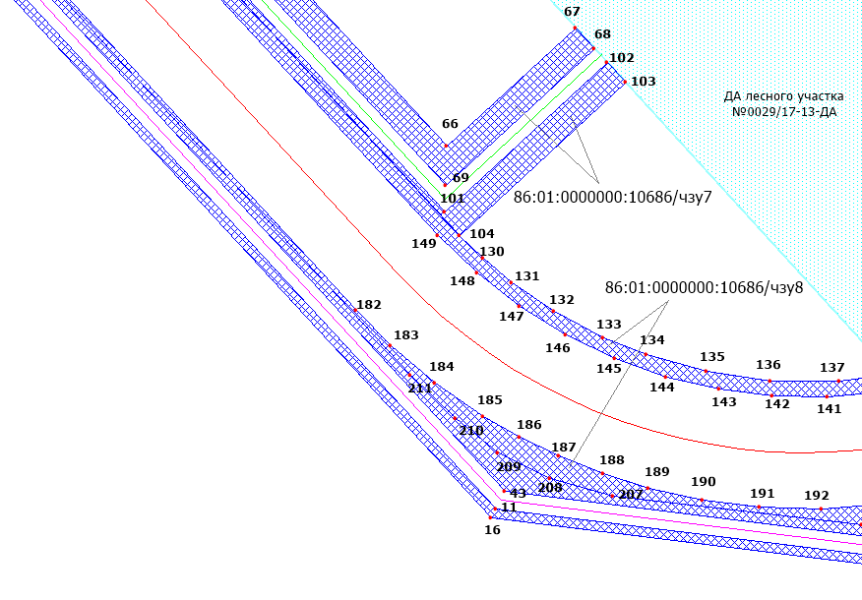

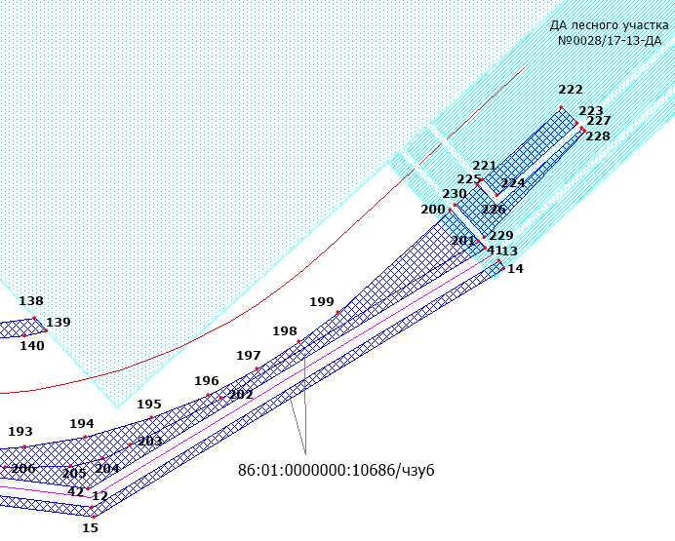

Масштаб 1:1000
Лист 4

В соответствии с частью 2 статьи 43 Градостроительного кодекса Российской Федерации подготовка проекта межевания территории осуществляется для:
- определения местоположения границ образуемых и изменяемых земельных участков;
- установления, изменения, отмены красных линий для застроенных территорий, в границах которых не планируется размещение новых объектов капитального строительства, а также для установления, изменения, отмены красных линий в связи с образованием и (или) изменением земельного участка, расположенного в границах территории, применительно к которой не предусматривается осуществление деятельности по комплексному и устойчивому развитию территории, при условии, что такие установления, изменения, отмены, влекут за собой исключительно изменение границ территории общего пользования.
Проект межевания территории для размещения объекта подготовлен по результатам анализа ранее созданных и ранее сформированных земельных участков в границах межевания, согласно разработанному проекту планировки территории, проектом межевания территории определены площади и границы земельных участков под строительство объекта.
Проект межевания территории для размещения линейного «Разведочная скважина
№ 10806Р Польемского месторождения», расположенного на территории муниципального образования Кондинский район, представлен в приложениях № 2 к настоящей документации.
Общая площадь проекта межевания территории в границах зоны планируемого размещения объекта, составляет 9,7784 га.
Таблица 3. Перечень координат характерных точек границ образуемого земельного участка (долгосрочная аренда)

Обозначение характерных точек границ | Координаты, м
Обозначение характерных точек границ | X |  | Y
86:01:0000000:10686/чзу1
1 | 2 | 3
1 | 907776.98 | 2438156.98
2 | 907748.09 | 2438241.03
3 | 907618.65 | 2438196.40
4 | 907619.16 | 2438194.93
5 | 907622.30 | 2438185.69
6 | 907628.79 | 2438166.51
7 | 907629.88 | 2438163.31
8 | 907639.59 | 2438134.87
9 | 907640.15 | 2438133.21
10 | 907640.70 | 2438131.61
11 | 907642.31 | 2438126.88
12 | 907643.14 | 2438124.40
13 | 907647.34 | 2438112.16
86:01:0000000:10686/чзу2

14 | 907642.31 | 2438126.88
15 | 907640.70 | 2438131.61
16 | 906973.59 | 2437900.71
17 | 906854.50 | 2437917.42
18 | 906646.19 | 2438109.26
19 | 906631.60 | 2438227.71
20 | 906696.94 | 2438335.33
21 | 906694.16 | 2438337.86
22 | 906694.67 | 2438338.43
23 | 906693.42 | 2438339.19
24 | 906626.43 | 2438228.82
25 | 906641.45 | 2438106.83
26 | 906852.26 | 2437912.68
27 | 906974.08 | 2437895.59
86:01:0000000:10686/чзу3

28 | 907618.25 | 2438165.04
29 | 907622.30 | 2438185.69
30 | 907619.16 | 2438194.93
31 | 907613.89 | 2438168.83
32 | 907012.31 | 2437960.90
33 | 907000.87 | 2437958.18
34 | 906986.44 | 2437955.50
35 | 906971.86 | 2437953.89
36 | 906957.89 | 2437953.50
37 | 906942.55 | 2437953.93
38 | 906927.98 | 2437955.58
39 | 906913.57 | 2437958.31
40 | 906899.39 | 2437962.10
41 | 906885.55 | 2437966.93
42 | 906872.67 | 2437972.45
43 | 906859.12 | 2437979.60
44 | 906846.68 | 2437987.38
45 | 906834.85 | 2437996.06
46 | 906823.70 | 2438005.58
47 | 906728.51 | 2438093.29
48 | 906765.49 | 2438133.44
49 | 906761.79 | 2438136.81
50 | 906721.42 | 2438092.99
51 | 906820.32 | 2438001.91
52 | 906831.75 | 2437992.14
53 | 906843.88 | 2437983.24
54 | 906856.63 | 2437975.27
55 | 906869.95 | 2437968.27
56 | 906883.73 | 2437962.28
57 | 906897.92 | 2437957.32
58 | 906912.47 | 2437953.43
59 | 906927.23 | 2437950.64
60 | 906942.17 | 2437948.94
61 | 906957.22 | 2437948.36
62 | 906972.92 | 2437948.62
63 | 906987.73 | 2437950.50
64 | 907001.78 | 2437953.16
65 | 907013.82 | 2437956.06
86:01:0000000:10686/чзу4

66 | 907639.59 | 2438134.87
67 | 907629.88 | 2438163.31
68 | 907008.49 | 2437948.32
69 | 906995.81 | 2437944.75
70 | 906983.92 | 2437942.30
71 | 906970.12 | 2437940.52
72 | 906955.11 | 2437939.51
73 | 906940.75 | 2437939.79
74 | 906927.50 | 2437941.27
75 | 906912.33 | 2437943.86
76 | 906897.76 | 2437947.68
77 | 906884.80 | 2437952.20
78 | 906870.43 | 2437958.49
79 | 906859.13 | 2437964.68
80 | 906848.36 | 2437971.37
81 | 906837.28 | 2437979.49
82 | 906826.84 | 2437988.42
83 | 906715.23 | 2438091.23
84 | 906705.01 | 2438101.70
85 | 906696.01 | 2438113.21
86 | 906688.29 | 2438125.63
87 | 906681.98 | 2438138.80
88 | 906677.11 | 2438152.59
89 | 906673.77 | 2438166.82
90 | 906671.99 | 2438181.33
91 | 906671.79 | 2438195.95
92 | 906673.17 | 2438210.49
93 | 906674.40 | 2438216.47
94 | 906653.45 | 2438235.57
95 | 906720.17 | 2438308.68
96 | 906722.91 | 2438311.68
97 | 906707.24 | 2438325.94
98 | 906679.44 | 2438295.56
99 | 906671.37 | 2438285.05
100 | 906664.11 | 2438273.60
101 | 906656.98 | 2438260.41
102 | 906650.86 | 2438244.94
103 | 906645.48 | 2438227.10
104 | 906642.83 | 2438210.65
105 | 906641.62 | 2438194.45
106 | 906642.07 | 2438177.76
107 | 906643.99 | 2438162.29
108 | 906647.13 | 2438147.95
109 | 906651.06 | 2438135.66
110 | 906655.87 | 2438123.68
111 | 906660.81 | 2438113.16
112 | 906666.50 | 2438103.49
113 | 906675.31 | 2438090.35
114 | 906685.38 | 2438078.42
115 | 906694.89 | 2438069.16
116 | 906808.55 | 2437964.41
117 | 906818.68 | 2437955.98
118 | 906832.48 | 2437945.72
119 | 906844.42 | 2437938.18
120 | 906858.30 | 2437930.72
121 | 906873.86 | 2437924.27
122 | 906892.01 | 2437917.99
123 | 906909.30 | 2437913.72
124 | 906925.24 | 2437911.17
125 | 906940.75 | 2437909.80
126 | 906957.21 | 2437909.37
127 | 906972.82 | 2437910.35
128 | 906988.03 | 2437912.51
129 | 907001.93 | 2437915.12
130 | 907014.87 | 2437918.83
131 | 906737.45 | 2438327.68
132 | 906750.04 | 2438341.50
133 | 906734.97 | 2438356.22
134 | 906715.34 | 2438334.77
135 | 906731.00 | 2438320.60
136 | 906726.95 | 2438316.15
137 | 906729.69 | 2438319.10
138 | 906714.01 | 2438333.31
139 | 906708.57 | 2438327.37
140 | 906724.22 | 2438313.13

Таблица 4. Перечень координат характерных точек границ образуемого земельного участка на период строительства (краткосрочная аренда)

Обозначение характерных точек границ | Координаты, м
Обозначение характерных точек границ | X | Y
86:01:0000000:10686/чзу5
1 | 2 | 3
1 | 907796.71 | 2438133.67
2 | 907758.52 | 2438244.62
3 | 907748.09 | 2438241.03
4 | 907776.98 | 2438156.98
5 | 907647.34 | 2438112.16
6 | 907656.65 | 2438085.23
86:01:0000000:10686/чзу6

7 | 907643.14 | 2438124.40
8 | 907642.31 | 2438126.88
9 | 906974.08 | 2437895.59
10 | 906852.26 | 2437912.68
11 | 906641.45 | 2438106.83
12 | 906626.43 | 2438228.82
13 | 906693.42 | 2438339.19
14 | 906691.28 | 2438340.49
15 | 906623.84 | 2438229.36
16 | 906639.08 | 2438105.62
17 | 906851.11 | 2437910.32
18 | 906974.34 | 2437893.02
– | – | –
19 | 907640.70 | 2438131.61
20 | 907640.15 | 2438133.21
21 | 907022.40 | 2437919.68
22 | 906987.95 | 2437908.43
23 | 906976.25 | 2437905.61
24 | 906964.21 | 2437905.68
25 | 906936.96 | 2437907.83
26 | 906874.67 | 2437917.97
27 | 906859.31 | 2437920.81
28 | 906847.32 | 2437927.84
29 | 906830.04 | 2437943.11
30 | 906677.54 | 2438083.71
31 | 906665.91 | 2438095.97
32 | 906656.51 | 2438107.42
33 | 906649.65 | 2438121.53
34 | 906644.95 | 2438138.27
35 | 906637.38 | 2438205.24
36 | 906637.50 | 2438222.90
37 | 906639.62 | 2438231.73
38 | 906643.37 | 2438239.06
39 | 906656.15 | 2438263.83
40 | 906698.80 | 2438333.63
41 | 906696.94 | 2438335.33
42 | 906631.60 | 2438227.71
43 | 906646.19 | 2438109.26
44 | 906854.50 | 2437917.42
45 | 906973.59 | 2437900.71
19 | 907640.70 | 2438131.61
46 | 907613.89 | 2438168.83
47 | 907619.16 | 2438194.93
48 | 907618.65 | 2438196.40
49 | 907611.50 | 2438193.95
50 | 907607.36 | 2438174.51
51 | 907012.86 | 2437969.11
52 | 906999.22 | 2437965.50
53 | 906985.35 | 2437962.92
54 | 906971.34 | 2437961.37
55 | 906957.24 | 2437960.86
56 | 906943.12 | 2437961.40
57 | 906929.10 | 2437962.99
58 | 906915.24 | 2437965.62
59 | 906901.61 | 2437969.26
60 | 906888.28 | 2437973.92
61 | 906875.34 | 2437979.53
62 | 906862.86 | 2437986.11
63 | 906850.88 | 2437993.59
64 | 906839.51 | 2438001.93
65 | 906828.79 | 2438011.10
66 | 906739.13 | 2438093.74
67 | 906771.04 | 2438128.38
68 | 906765.49 | 2438133.44
69 | 906728.51 | 2438093.29
70 | 906823.70 | 2438005.58
71 | 906834.85 | 2437996.06
72 | 906846.68 | 2437987.38
73 | 906859.12 | 2437979.60
74 | 906872.67 | 2437972.45
75 | 906885.55 | 2437966.93
76 | 906899.39 | 2437962.10
77 | 906913.57 | 2437958.31
78 | 906927.98 | 2437955.58
79 | 906942.55 | 2437953.93
80 | 906957.89 | 2437953.50
81 | 906971.86 | 2437953.89
82 | 906986.44 | 2437955.50
83 | 907000.87 | 2437958.18
84 | 907012.31 | 2437960.90
86:01:0000000:10686/чзу7

85 | 907618.25 | 2438165.04
86 | 907013.82 | 2437956.06
87 | 907001.78 | 2437953.16
88 | 906987.73 | 2437950.50
89 | 906972.92 | 2437948.62
90 | 906957.22 | 2437948.36
91 | 906942.17 | 2437948.94
92 | 906927.23 | 2437950.64
93 | 906912.47 | 2437953.43
94 | 906897.92 | 2437957.32
95 | 906883.73 | 2437962.28
96 | 906869.95 | 2437968.27
97 | 906856.63 | 2437975.27
98 | 906843.88 | 2437983.24
99 | 906831.75 | 2437992.14
100 | 906820.32 | 2438001.91
101 | 906721.42 | 2438092.99
102 | 906761.79 | 2438136.81
103 | 906756.27 | 2438141.85
104 | 906715.00 | 2438096.95
105 | 906835.38 | 2437985.75
106 | 906852.40 | 2437973.37
107 | 906871.12 | 2437962.85
108 | 906897.16 | 2437952.42
109 | 906925.55 | 2437946.14
110 | 906945.98 | 2437944.80
111 | 906965.48 | 2437944.71
112 | 906982.64 | 2437945.74
113 | 907001.92 | 2437950.19
114 | 907020.03 | 2437955.34
115 | 907628.79 | 2438166.51
116 | 907622.30 | 2438185.69
117 | 907629.88 | 2438163.31
118 | 907628.79 | 2438166.51
119 | 907020.03 | 2437955.34
120 | 907001.92 | 2437950.19
121 | 906982.64 | 2437945.74
122 | 906965.48 | 2437944.71
123 | 906945.98 | 2437944.80
124 | 906925.55 | 2437946.14
125 | 906897.16 | 2437952.42
126 | 906871.12 | 2437962.85
127 | 906852.40 | 2437973.37
128 | 906835.38 | 2437985.75
129 | 906714.93 | 2438097.02
130 | 906708.92 | 2438103.31
131 | 906702.53 | 2438111.04
132 | 906694.75 | 2438122.44
133 | 906687.65 | 2438135.79
134 | 906682.97 | 2438147.41
135 | 906678.50 | 2438163.46
136 | 906676.05 | 2438180.67
137 | 906675.96 | 2438199.13
138 | 906677.92 | 2438213.26
139 | 906674.40 | 2438216.47
140 | 906673.17 | 2438210.49
141 | 906671.79 | 2438195.95
142 | 906671.99 | 2438181.33
143 | 906673.77 | 2438166.82
144 | 906677.11 | 2438152.59
145 | 906681.98 | 2438138.80
146 | 906688.29 | 2438125.63
147 | 906696.01 | 2438113.21
148 | 906705.01 | 2438101.70
149 | 906715.23 | 2438091.23
150 | 906826.84 | 2437988.42
151 | 906837.28 | 2437979.49
152 | 906848.36 | 2437971.37
153 | 906859.13 | 2437964.68
154 | 906870.43 | 2437958.49
155 | 906884.80 | 2437952.20
156 | 906897.76 | 2437947.68
157 | 906912.33 | 2437943.86
158 | 906927.50 | 2437941.27
159 | 906940.75 | 2437939.79
160 | 906955.11 | 2437939.51
161 | 906970.12 | 2437940.52
162 | 906983.92 | 2437942.30
163 | 906995.81 | 2437944.75
164 | 907008.49 | 2437948.32
86:01:0000000:10686/чзу8

165 | 907640.15 | 2438133.21
166 | 907639.59 | 2438134.87
167 | 907014.87 | 2437918.83
168 | 907001.93 | 2437915.12
169 | 906988.03 | 2437912.51
170 | 906972.82 | 2437910.35
171 | 906957.21 | 2437909.37
172 | 906940.75 | 2437909.80
173 | 906925.24 | 2437911.17
174 | 906909.30 | 2437913.72
175 | 906892.01 | 2437917.99
176 | 906873.86 | 2437924.27
177 | 906858.30 | 2437930.72
178 | 906844.42 | 2437938.18
179 | 906832.48 | 2437945.72
180 | 906818.68 | 2437955.98
181 | 906808.55 | 2437964.41
182 | 906694.89 | 2438069.16
183 | 906685.38 | 2438078.42
184 | 906675.31 | 2438090.35
185 | 906666.50 | 2438103.49
186 | 906660.81 | 2438113.16
187 | 906655.87 | 2438123.68
188 | 906651.06 | 2438135.66
189 | 906647.13 | 2438147.95
190 | 906643.99 | 2438162.29
191 | 906642.07 | 2438177.76
192 | 906641.62 | 2438194.45
193 | 906642.83 | 2438210.65
194 | 906645.48 | 2438227.10
195 | 906650.86 | 2438244.94
196 | 906656.98 | 2438260.41
197 | 906664.11 | 2438273.60
198 | 906671.37 | 2438285.05
199 | 906679.44 | 2438295.56
200 | 906707.24 | 2438325.94
201 | 906698.80 | 2438333.63
202 | 906656.15 | 2438263.83
203 | 906643.37 | 2438239.06
204 | 906639.62 | 2438231.73
205 | 906637.50 | 2438222.90
206 | 906637.38 | 2438205.24
207 | 906644.95 | 2438138.27
208 | 906649.65 | 2438121.53
209 | 906656.51 | 2438107.42
210 | 906665.91 | 2438095.97
211 | 906677.54 | 2438083.71
212 | 906830.04 | 2437943.11
213 | 906847.32 | 2437927.84
214 | 906859.31 | 2437920.81
215 | 906874.67 | 2437917.97
216 | 906936.96 | 2437907.83
217 | 906964.21 | 2437905.68
218 | 906976.25 | 2437905.61
219 | 906987.95 | 2437908.43
220 | 907022.40 | 2437919.68
– | – | –
221 | 906715.34 | 2438334.77
222 | 906734.97 | 2438356.22
223 | 906730.80 | 2438360.25
224 | 906711.07 | 2438338.63
– | – | –
225 | 906714.01 | 2438333.31
226 | 906708.29 | 2438338.48
227 | 906729.39 | 2438361.62
228 | 906728.54 | 2438362.44
229 | 906699.83 | 2438335.32
230 | 906708.57 | 2438327.37

Таблица 5. Перечень и сведения об образуемом земельном участке

Площадь, га | Условный № Земельного участка | Категория земель
На период эксплуатации
1,2189 | 86:01:0000000:10686/чзу1 | Земли лесного фонда
0,6807 | 86:01:0000000:10686/чзу2 | Земли лесного фонда
0,5313 | 86:01:0000000:10686/чзу3 | Земли лесного фонда
3,8135 | 86:01:0000000:10686/чзу4 | Земли лесного фонда
На период строительства
0,5204 | 86:01:0000000:10686/чзу5 | Земли лесного фонда
0,6701 | 86:01:0000000:10686/чзу6 | Земли лесного фонда
1,0858 | 86:01:0000000:10686/чзу7 | Земли лесного фонда
0,7720 | 86:01:0000000:10686/чзу8 | Земли лесного фонда

Способ образования, в соответствии с пунктом 6 статьи 11.4 Земельного кодекса Российской Федерации, Федеральным законом от 25 октября 2001 года № 136 «Земельного кодекса Российской Федерации» путем раздела с сохранением в измененных границах исходного земельного участка с кадастровым номером: 86:01:0000000:10686чзу1, 86:01:0000000:10686чзу2, 86:01:0000000:10686чзу3, 86:01:0000000:10686чзу4, 86:01:0000000:10686чзу5, 86:01:0000000:10686чзу6, 86:01:0000000:10686чзу7 ,86:01:0000000:10686чзу8.
Разрешенное использование вновь образуемых земельных участков, подлежащих межеванию, выполнение работ по геологическому изучению недр, разработка месторождений полезных ископаемых.
Границы и координаты земельных участков в графических материалах проекта представлены в системе координат «Кондинский район».
Изъятие земельных участков для государственных нужд (нужд автономного округа) не требуется.

